非传统水源管道和设备标识设置说明
建筑内非传统水源管道及设备的标识设置可参考现行国家标准《工业管道的基本识别色、识别符号和安全标识》GB 7231、《建筑给水排水及采暖工程施工质量验收规范》GB 50242中的相关要求，如：在管道上设色环标识，两个标识之间的最小距离，不应大于10米，所有管道的起点、终点、交叉点、转弯处、阀门和穿墙孔两侧等的管道上，其他需要标识的部位均应设置标识，标识由系统名称、流向组成，设置的标识字体、大小、颜色应方便识别，且应为永久性的标识，避免标识随时间褪色、剥落、损坏。
现行国家标准《工业管道的基本识别色、识别符号和安全标识》GB 7231中采用下列定义：
3.1 识别色 identification colors
用以识别工业管道内物质种类的颜色。
3.2 识别符号 code indications
用以识别工业管道内的物质名称和状态的记号。
3.3 危险标识 danger label
表示工业管道内的物质为危险化学品。
3.4 消防标识 fire label
表示工业管道内的物质专用于灭火。
基本识别色
4.1 根据管道内物质的一般性能，分为八类，并相应规定了八种基本识别色和相应的颜色标准编号及色样（见表1）。
4.2 基本识别色标识方法
工业管道的基本识别色标识方法，使用方应从以下五种方法中选择。应用举例见附录A（标准的附录）。
a）管道全长上标识；
b）在管道上以宽为150mm的色环标识；
c）在管道上以长方形的识别色标牌标识；
d）在管道上以带箭头的长方形识别色标牌标识；
e）在管道上以系挂的识别色标牌标识。
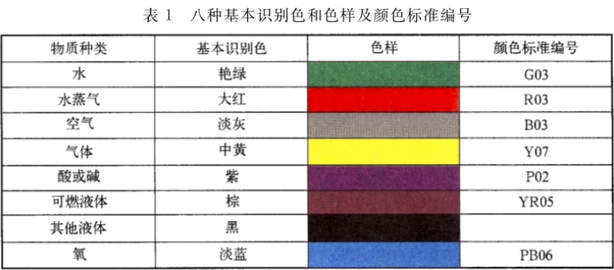
4.3 当采用4.2中b），c），d），e）方法时，二个标识之间的最小距离应为10m。
4.4 4.2中c），d），e）的标牌最小尺寸应以能清楚观察识别色来确定。
4.5 当管道采用4.2中b），c），d），e）基本识别色标识方法时，其标识的场所应该包括所有管道的起点、终点、交叉点、转弯处、阀门和穿墙孔两侧等的管道上和其他需要标识的部位。

识别符号
工业管道的识别符号由物质名称、流向和主要工艺参数等组成，其标识应符合下列要求：
5.1 物质名称的标识
a）物质全称。例如：氨气、硫酸、甲醇。
b）化学分子式。例如：N2、H2SO4、CH3OH。
5.2 物质流向的标识
a）工业管道内物质的流向用箭头表示见附录A图A1中的a）图]，如果管道内物质的流向是双向的，则以双向箭头表示[见附录A图A1中的b）图]。
b）当基本识别色的标识方法采用4.2中d）和e）时，则标牌的指向就作为表示管道内的物质流向[见附录A图A1中的c）和d）图]，如果管道内物质流向是双向的，则标牌指向应做成双向的[见附录A图A1中的e）图]。
5.3 物质的压力、温度、流速等主要工艺参数的标识，使用方可按需自行确定采用。
5.4 5.1和5.3中的字母、数字的最小字体，以及5.2中箭头的最小外形尺寸，应以能清楚观察识别符号来确定。

安全标识
6.1 危险标识
a）适用范围：管道内的物质，凡属于GB 13690所列的危险化学品，其管道应设置危险标识。
b）表示方法：在管道上涂150mm宽黄色，在黄色两侧各涂25mm宽黑色的色环或色带（见附录A）安全色范围应符合GB 2893的规定。
c）表示场所：基本识别色的标识上或附近。
6.2 消防标识
工业生产中设置的消防专用管道应遵守GB 13495-1992的规定，并在管道上标识“消防专用”识别符号。标识部位、最小字体应分别符合4.5、5.4的规定。
